Secretariaat: mevr. J. Peters-Geelen
Heufke 16
6088 CM Roggel

JAARVERGADERING SENIORENVERENIGING ROGGEL
Op dinsdag 15 maart 2022 vond in BMV La Rochelle de jaarlijkse ledenvergadering plaats.
Veel leden namen van deze gelegenheid gebruik om elkaar weer te ontmoeten en hebben
kunnen horen welke activiteiten er in 2021 werden uitgevoerd. Het jaarverslag werd door
secretaris Judith Peters-Geelen geschreven en gepresenteerd.

Ondanks dat er corona was zijn er nieuwe activiteiten opgestart waarbij de buitensport
als nieuwe activiteit in een grote behoefte voorziet.
Het 60-jarig jubileumfeest dat in 2021niet kon doorgaan wordt in 2022 alsnog gevierd.

Ook werd de herverkiezing van voorzitter de heer Tjeu v.d. Laar en mevr. Gerda Hendriks-Smeets door de aanwezigen goedgekeurd.
Uit de kring van contactpersonen in Roggel heeft mevr. Nellie Geuyen-Berden haar
taken als contactpersoon beëindigd. Zij ontving een VVV-bon voor haar bewezen diensten.
De nieuwe contactpersoon voor haar rayon is mevr. Elly Baetsen-Peeters die heel spontaan
aanbood haar taken over te nemen.
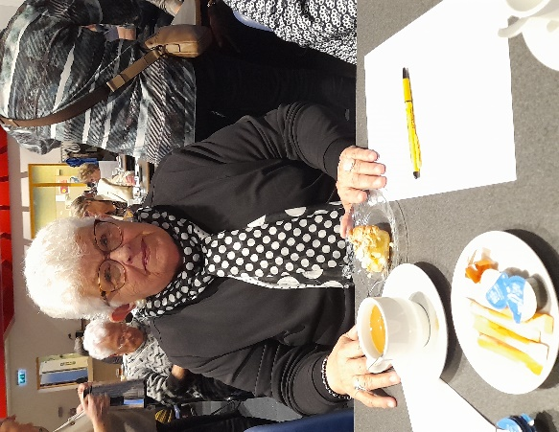
Penningmeester Frans Relouw gaf een uitgebreide toelichting op zijn financieel verslag
dat evenals de financiële administratie tot in de puntjes werd verzorgd.
Dit verslag werd goedgekeurd door de kascontrolecommissie en hr. Jac Peulen vroeg decharge voor het bestuur hetgeen door de leden werd verleend.
Tot nieuw lid van de kascontrolecommissie werd benoemd de heer Hub van Heur.

Tot slot kon iedereen onder het genot van koffie en vlaai genieten van de muzikale kunsten
van de heer Paul Sellers die een nieuw “seniorenkoor” en bewegende leden opleverde.

